BTC跌至 8,000 美元也不爆仓？深度拆解 MSTR 的‘三重铁壁’防御体系

本月BTC价格一度下探至 60,000 美元，已跌破 MicroStrategy（MSTR）约 76,000 美元的平均持仓成本价。这是自 2025 年本轮牛市启动以来，该公司所持BTC头寸首次出现整体账面浮亏。尽管 MSTR 的债务结构并非“保证金贷款”，不存在强制平仓风险，但其持仓成本在市场中已被广泛视为关键的心理支撑位。一旦该价位被有效跌破，极易引发散户及部分机构投资者的恐慌情绪与跟风抛售，从而导致 MSTR 股价的波动性显著放大——其跌幅和波动率往往远超BTC本身。
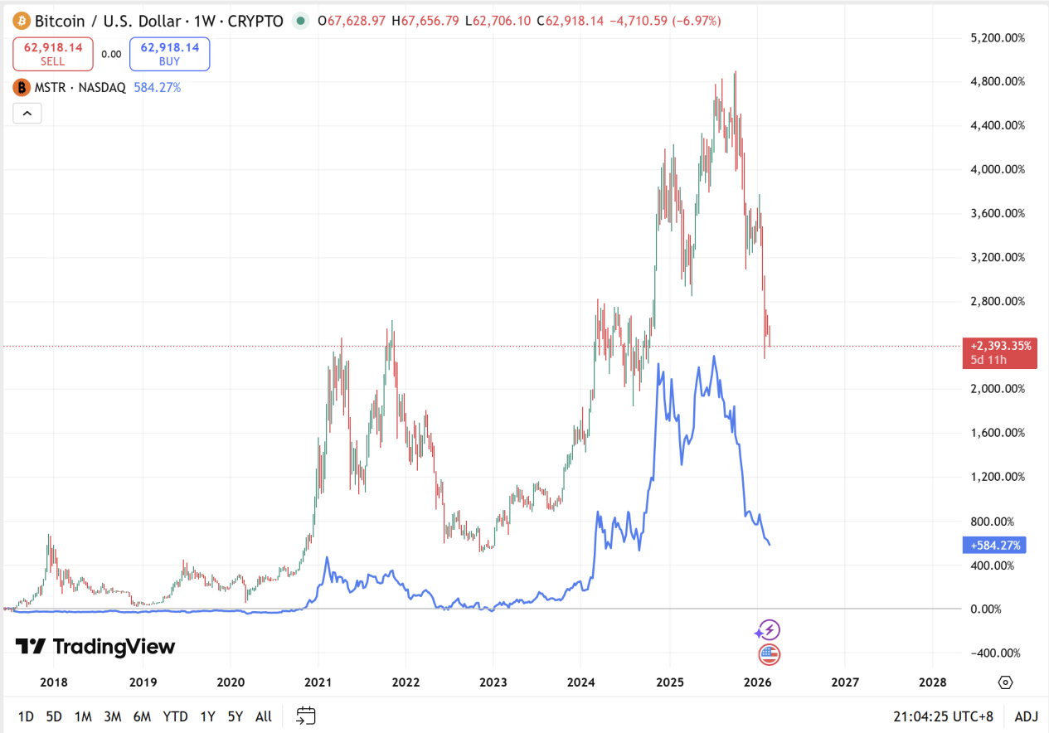

DAT，Digital Asset Treasury，是指以持有数字资产为核心资产负债表资产的上市公司。BTC的DAT公司典型代表包括 MicroStrategy（MSTR）、Marathon Digital（MARA）等。它们通过股权或债务融资持续增持 BTC，为投资者提供一种间接、合规且高流动性的BTC敞口。

从波动性来看，DAT公司股价的波动幅度显著大于BTC现货ETF，这为寻求高波动性收益的交易策略提供了更广阔的空间。从价格发现效率看，DAT的股价变动更为实时和连续，而部分BTC现货ETF由于底层资产申赎机制、市场流动性或基金管理结构等原因，存在明显的价格延迟和跟踪误差，其报价并非总能瞬时分毫地反映现货市场的真实变动。

正是基于这两大核心特征，即便BTC现货ETF和MSTR都具有合规属性，许多高频交易公司和对冲基金在构建其短线或量化策略时，依然更倾向于将DAT作为核心交易标的之一。

在牛市环境中，DAT 公司普遍采用 mNAV（modified Net Asset Value）策略：即市场对其估值不仅基于传统业务，更基于其每股持有的 BTC 净值，同时叠加显著溢价。此时，公司可通过 ATM 股权发行或低息可转债高效融资，进一步加仓 BTC。形成“融资、买币、mNAV 上升、再融资”的正向飞轮。

而在熊市中，尽管BTC价格下跌导致MSTR账面出现浮亏，但只要公司坚持不减持BTC，其修正后净资产价值（mNAV）的底线依然清晰可辨。在这一前提下，市场关注的焦点往往转向其现金储备是否足以覆盖运营开支、利息支付与分红义务。

这一点在微策略高层行动中亦得到印证：该公司高管Michael Saylor在BTC价格明显低于其平均持仓成本后，仍选择继续买入，进一步表明了其长期持有的决心。因此，我们后续的所有分析与推断，均建立在一个根本性前提之上：即微策略公司不会主动出售其持有的任何BTC。

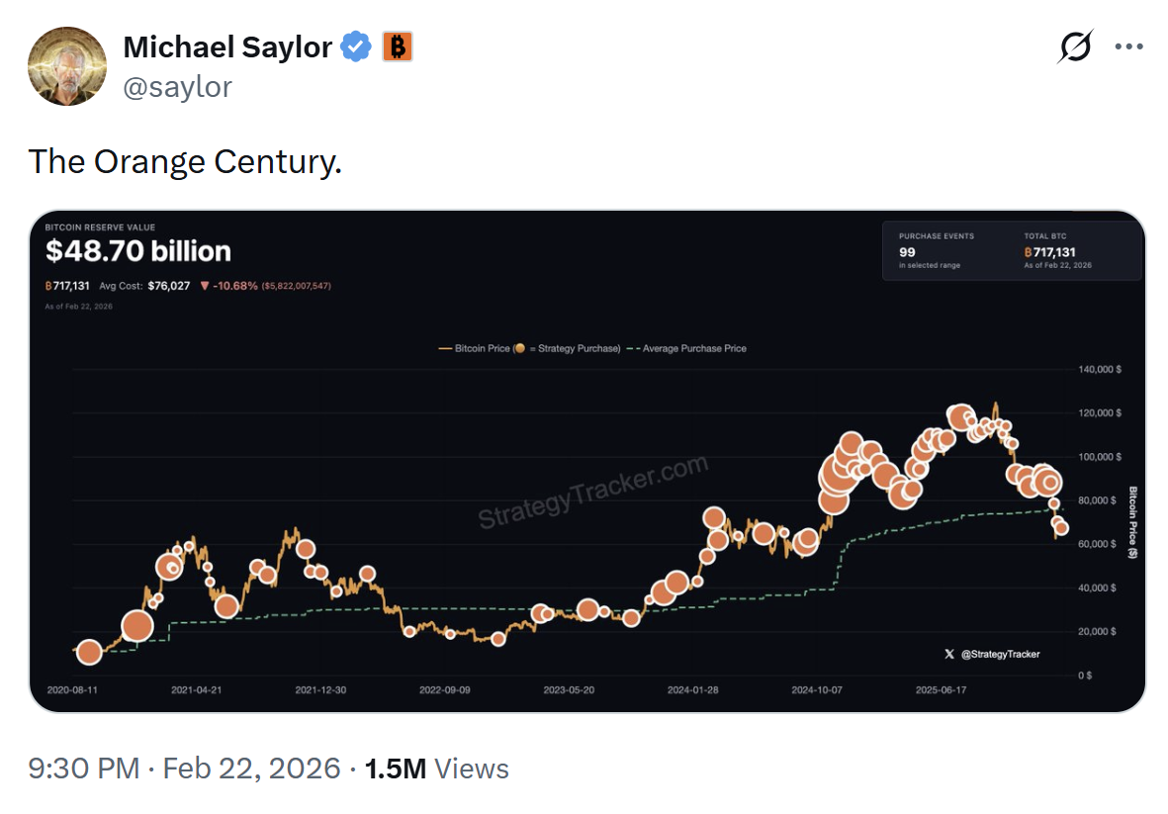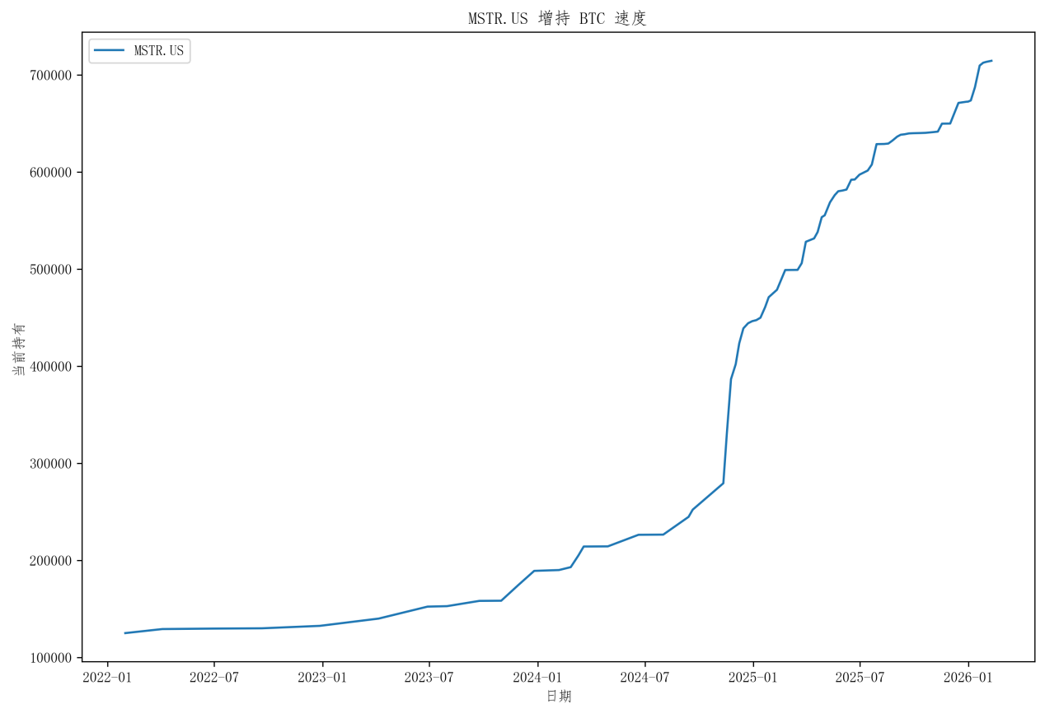

熊市期间的主要支出
- 到期转债及转债利息
运用可转债是 MSTR 面对此类情况时的核心应对方法。公司债务主要是“无担保高级可转债”，确保了结构化的无压力持有，即不存在由于价格下跌而触发的强制平仓。 截至 2026 年 1 月，MSTR 的总债务约为 82.4 亿美元，其中 85%-90% 通过可转债筹集。

发行日期 | 金额 | 利率 | 到期日期 | 转换价格（每股市价） | 现状 | 备注
2020年12月 | 6.5亿美元 | 0.75% | 2025年12月15日 | 约397.99美元/股 | 已赎回（强制转换） | 2024年6月强制转换，节省约700万美元利息
2021年2月 | 10.5亿美元 | 0% | 2027年2月15日 | 约1,432.46美元/股 | 活跃
2021年6月 | 5亿美元 | 6.125% | 2028年6月15日 | 不详 | 已赎回 | 高级债券，非纯可转换债券
2024年3月（第一笔） | 8亿美元 | 0.625% | 2030年3月15日 | 约2,327美元/股 | 活跃
2024年3月（第二笔） | 6亿美元 | 0.875% | 2031年3月15日 | 不详 | 活跃
2024年6月 | 8亿美元 | 2.25% | 2032年6月15日 | 不详 | 活跃
2024年9月 | 10亿美元 | 0.625% | 2028年9月15日 | 不详 | 活跃
2024年11月 | 30亿美元 | 0% | 2029年12月1日 | 约672美元/股 | 活跃 | 可在2029年6月1日前特定条件下转换；发行时股价约430美元/股
2025年2月 | 20亿美元 | 0% | 2030年3月1日 | 不详 | 活跃 | 可在2029年12月3日前特定条件下转换；持有人可在2028年3月1日要求回购
来源：SEC文件

通过计算可得，
截至 2027年2月15日之前 转债约 92.5 亿美元 加权平均利率约 0.373%
2027年2月15日，转债约10.5亿美元到期
2027年2月16日 – 2028年9月15日 转债约 82.0 亿美元 加权平均利率约 0.421%
2028年9约15日，转债约10亿美元到期
2028年9月15日之后 转债约 72.0 亿美元 加权平均利率约 0.392%

这些可转债没有margin call，同时没有抵押物，到期只需还本付息或转股。牛市情况下，股价一般比约定转股价高，转债持有者可以选择债转股；熊市情况下，由于没有margin call，持有者不能要求追加抵押或强平。

我们假设，直到2028年9月15日仍处于熊市的话，那么公司股票仍然低估，债券持有者要求还本而非转股。公司需要支付：
10.5亿（2027到期转债）+ 10亿（2028到期转债）= 20.5亿

利率方面，加权利率大约在0.4%上下，利率水平极低，很难对Strategy构成财务压力。

- 优先股分红
根据当前资本结构测算，公司年度固定财务义务总额约为 8.88 亿美元，具体构成如下：
债务利息支出：3,500 万美元
STRF 系列优先股分红：1.28 亿美元
STRC 系列优先股分红：3.80 亿美元
STRE 系列优先股分红：9,200 万美元
STRK 系列优先股分红：1.12 亿美元
其他优先股分红：7.13 亿美元
非累积普通股分红：1.40 亿美元

优先股分红通常按年进行设定与派发，其股息率在发行时即已确定。除非公司增发新一轮优先股，或依据发行条款启动股息率重置机制，否则8.88亿美元的财务支出在未来几年维持不变。

储蓄及盈利
- 现有美元储备
2025 年Q4 Strategy通过 Class A 普通股 ATM（At-the-Market）发行计划所募集了“美元储备”（USD Reserve）。截至 2026 年 2 月 1 日，公司持有 22.5 亿美元（$2.25 billion）的现金及等价物。

公司两年的可转债，债务利息，优先股分红之和如下

8.88亿 + 1.25亿 + 7.13亿 = 17.26亿美元，占当前现金储备的76.7%。

这意味着公司现金储备足以覆盖未来两年全部刚性财务支出，且尚余近5.24亿美元缓冲空间；即便市场持续低迷、转债全部选择还本，亦不会动摇其流动性根基。

————————
- 软件业务收入
季度 | 总收入 | 许可+订阅(Licenses+Sub) | 其中许可 | 其中订阅 | 支持服务 | 其他服务
Q1 2021 | 122.9 | 31.3 | ~24.0 | ~7.3 | 70.7 | 20.9
Q2 2021 | 125.4 | 32.5 | ~24.5 | ~8.0 | 71.0 | 21.9
Q3 2021 | 128.0 | 36.7 | ~27.0 | ~9.7 | 70.4 | 20.9
Q4 2021 | 134.5 | 44.4 | 32.5 | 11.8 | 69.1 | 21.0
全年 | 510.8 | 144.9 (+15% YoY) | 101.8 | 43.1 | 281.2 | 84.7

季度 | 总收入 | 许可+订阅 | 其中许可 | 其中订阅 | 支持服务 | 其他服务
Q1 2022 | 119.3 | 36.2 | ~28.0 | ~8.2 | 67.2 | 15.9? (实际数据略有调整)
Q2 2022 | 122.1 | 34.2 | ~25.0 | ~9.2 | 66.5 | 21.4
Q3 2022 | 125.4 | 38.7 | ~27.0 | ~11.7 | 66.0 | 20.7
Q4 2022 | 132.6 | 39.9 | ~24.0 | ~15.9 | 65.5 | 19.1?
全年 | 499.3 | 147.3 (+1.6% YoY) | 86.5 | 60.8 (+41%) | 266.5 | 85.5

我们发现公司每个季度软件业务的总收入大致都维持在125million上下。同时根据2025 Q4财报显示，软件业务Total Revenue：$123.0 million，也保持在125million上下。如果2026年四个季度都按此估算，应为

125million*4 = 500million
———————————————————————————————————————
上一次熊市中，2022 年债务与利息情况

时间点 | 现金储备(百万美元) | 备注
2022 Q1 (3/31) | 94 | 熊市初期，储备较高。
2022 Q2 (6/30) | 66
2022 Q3 (9/30) | 45 | 最低点，BTC 价格低迷。
2022 Q4 (12/31) | 43.8-47 | 年末总结：43.8 (U.S. 14.8 + 非 U.S. 29.0)。
2023 Q1 (3/31) | 81 | 熊市后期反弹。
2023 Q2 (6/30) | 66-67 | 熊市结束点。

2. 转债还本付息 (Principal and Interest Payments on Convertible Notes)

主要为 2025 和 2027 Convertible Notes。期间无本金偿还（principal payments），因为到期日较晚（2025 年后）。仅支付利息，且金额小（年利息义务约 5-6 百万美元）。

2022全年仅向 2025 年到期的可转换票据持有人支付了 490 万美元现金利息。

2023年无具体上半年支付明细，但受低利率影响，估算上半年现金利息支出约 200-300 万美元（全年总利息支付预计约 500-600 万美元）。

3. 每年财政支出 (Annual Operating Expenses)
年份 | 总运营费用(百万美元) | Breakdown(百万美元) | 备注
2022 | 1,672 | - 销售与市场: 147  - 研发: 127  - 一般行政: 111  - 数字资产减值: 1,286 (占 77%) | 高减值因 BTC 价格下跌。
2023 | 501 | - 销售与市场: 150  - 研发: 121  - 一般行政: 115  - 数字资产减值/收益净额: 116 | 减值减少，运营更稳定。

回顾 2022 年至 2023 年上半年的极端市场周期，MicroStrategy 的现金流结构曾面临严峻考验，其现金消耗率（Burn Rate）相对于现金储备的比例远超当前水平。

运营385M（剔除 16.72 亿美元总减值中的 12.86 亿美元非现金影响） + 利息4.9M = 390M

彼时，公司平均现金储备仅为 6260 万美元，导致现金支出对储备的覆盖率飙升至 624%，显示出极高的流动性消耗强度及对再融资渠道的深度依赖。

进入 2023 年上半年，尽管运营支出环比有所回落至 1.925 亿美元（基于全年 5.01 亿美元运营支出剔除减值影响后的半年度折算），加上 250 万美元利息支出，半年度总流出仍达 1.95 亿美元；而同期平均现金储备小幅回升至 7380 万美元，储备比率仍高达 264%。

为应对现金流不足的情况，公司采曾取了多种融资方法，包括：

Secured Term Loans（担保定期贷款）：
3月：Silvergate Bank发行20500万美元2025年有担保定期贷款（浮动利率为SOFR+3.70%，抵押物为约34619枚BTC及500万美元现金储备），净收益20470万美元，主要用于购买BTC（19050万美元），剩余资金用于补充储备及支付相关费用。
6月：发行1110万美元有担保定期贷款（固定利率5.2%，抵押物为非BTC资产，2027年到期），资金用于一般经营用途。

At-The-Market (ATM) Equity Offering（随时市场股权发行）：
9 月：通过 Cowen 和 BTIG 销售 218,575 股 Class A 普通股，得毛收益 46.6M USD（净 46.2M USD）。用于购 BTC (44.6M USD)。程序总额 500M USD，剩余 453.4M USD 可用。

其他小额股权：股票期权行使和员工购股计划 (ESPP)，总 5.9M USD。

总计：2022年融资净现金流达265M USD，以债务和股权为主；6至12月股权总额为49M USD，债务为11M USD。未发行新的Convertible Notes，现有票据仅支付利息4.9M USD（2025 Notes）。

上述数据深刻揭示了一个关键事实：在 2022 年加密资产价格深度回调、宏观流动性枯竭的“极寒”环境下，公司的内生现金流完全无法覆盖运营与偿债需求，其生存逻辑高度依赖于外部资本市场的再融资能力。然而，历史数据验证了公司管理层在逆周期中的资本运作韧性——通过灵活运用可转债发行、结构性票据等多种融资工具，公司成功跨越了流动性危机，并未因BTC价格的短期暴跌而陷入偿付困境。
对比当前 2025-2026 年的市场环境，尽管宏观波动依然存在，但公司的资本结构已显著优化，融资工具箱更为丰富。特别是自动柜员机（ATM）股权融资计划的常态化运用，为公司提供了持续、灵活且低摩擦的资本补充渠道。鉴于 2022 年更为恶劣的市场条件均已通过再融资策略成功化解，当前在拥有更成熟融资机制（尤其是 ATM 额度）支撑的背景下，公司应对潜在市场下行的财务安全边际显著提升，流动性风险整体可控。

日前，MicroStrategy（MSTR）公开表示，即便BTC价格跌至 8,000 美元，公司仍有能力维持运营。本文将拆解其背后的计算逻辑，验证这一说法的可信度。
MSTR使用的是覆盖比率 (Coverage Ratio) 的计算方法。
覆盖比率 = BTC 持仓市场价值 / 净债务 (Net Debt)。
这是一个简单的财务指标，用于评估公司在极端市场条件下是否能用其主要资产（BTC）覆盖净负债，而无需立即变现或破产。
它不是标准会计比率（如债务覆盖比率），而是 MSTR 特定用于强调其 BTC 策略弹性的自定义指标。公司和分析师使用它来模拟“生存阈值”——即 BTC 价格跌到多低时，资产价值仍能大致匹配债务。
计算过程如下：
现金储备：约22.5亿美元

净债务：82.5亿 - 22.5亿 = 约60亿美元

以8000美元一枚的BTC来计，资产价值​ = 717,131 × 8,000 = 约57.4亿美元
覆盖比率​ = 57.4 / 60 ≈ 0.96倍

在这个假设的极端场景下，公司持有的BTC价值（57.4亿美元）与其净债务（60亿美元）已基本持平，覆盖率为0.96倍。这个结果意味着，即便价格发生如此大幅的下跌，其核心资产价值仍接近债务水平，财务状况并未被击穿。

以上假设是建立在，前文提到的现金储备全部用尽，且BTC资产足以抵押债务的情况下。只要BTC币价高于8k，BTC储备资产足以抵押债务，公司就不会卖币以谋取收益。

同业难以复制 MSTR 的 ATM 融资，核心在于时间窗口与熊市生存能力的差异。MSTR 在 2022 年极端熊市中，凭借成熟的可转债结构与深厚的机构信用，成功通过债务再融资度过流动性危机，未发生股权崩盘，从而保留了完整的股权融资渠道。相比之下，多数 DAT 公司起步较晚，缺乏穿越完整牛熊周期的信用记录与复杂资本运作经验。在上一轮危机中，它们往往依赖高成本私募或被迫低价稀释股权求生，导致市场信誉受损。ATM 融资依赖于长期的合规记录与市场信任，这是 MSTR 用数年时间与一次危机应对换来的结构性壁垒，后来者难以短期速成。

MSTR的财务韧性基于三重实质支撑。第一，2025年末ATM 带来的现金储备，当前年度现金支出，据估算约占现金储备约75%，剩余25%缓冲足以支持公司运营。第二，债务融资工具多元，即便现金储备耗尽，公司仍可沿用 2022 年熊市中验证过的可转债发行等方案获取流动性。第三，BTC价格安全边际明确，8,000 美元为关键生存阈值；在此价格之上，公司BTC持仓价值可覆盖债务名义本金，只要这个阈值稳固，公司就能多次融资。这三项条件共同保障了公司在不同市场环境下持续获取资金的能力。

